**Конспект занятия по рисованию в средней группе, нетрадиционная техника выполнения на тему «Ветка рябины»**

Цель:

- освоить новую технику рисования – прикладывание

- учить детей анализировать иллюстрации, выделять главное, умение описывать по плану

- познакомить с зимующими птицами, учить заботиться о птицах зимой

- развивать мелкую моторику рук

**Материалы для занятия:**

- шаблоны веточек рябины,

- иллюстрации «Ветка рябины»,

- иллюстрация «Птицы на рябине»,

- карандаши, красная гуашь,

- шаблоны дерева и птиц,

- фонограмма «Звуки птиц в лесу»

**Ход занятия**

Воспитатель:

Осыпается весь бедный сад

Листья пожелтевшие летят

Лишь вдали красуются, там на дне долин

Кисти ярко красных вянущих рябин

**Воспитатель:** Словно девушка молодая, стоит рябина в своем осеннем одеянии, накинула на плечи платок разноцветный, да надела ярко красные бусы из ягод.

**Воспитатель:** Ребята , посмотрите на доску у меня на доске изображены веточки рябины, давайте их рассмотрим…( фото №1)

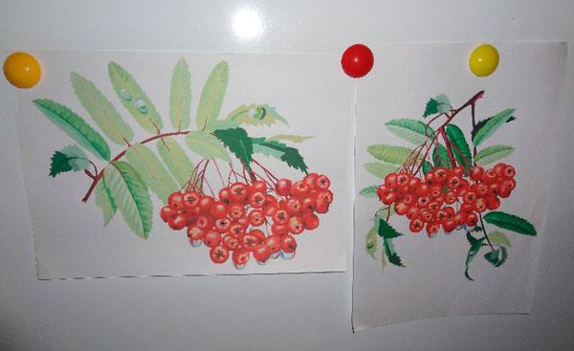

Воспитатель: Каким цветом веточки на ней? (зеленые, желтые)

Воспитатель: Какие ягодки цветом? (красные)

Воспитатель: Какой формы ягоды? (круглые)

Воспитатель: Как ягоды располагаются? (близко друг к другу, образуя грозди)

Воспитатель: Зимой когда на улице холодно и голодно, на рябину прилетают разные зимующие птицы, давайте посмотрим какие?

(Показ иллюстрации «Птицы на рябине»)

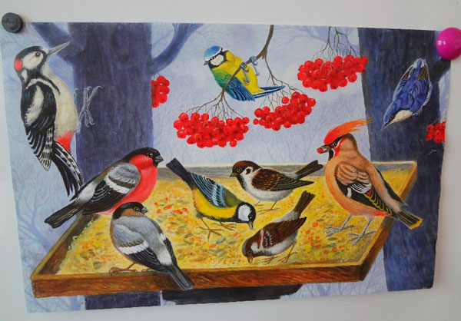

Воспитатель: Каких птиц вы знаете? (снегири, дятел, синица, воробей, клест)

Воспитатель: Ребята помните , что зима суровая, холодная и птицы под снегом, не могут найти себе корм, не забывайте зимой их подкармливать!

Воспитатель: Сегодня мы попробуем нарисовать гроздья рябины, с помощью гуаши и карандаша, необычным способом, прикладыванием карандаша

(Показ выполнения работы)

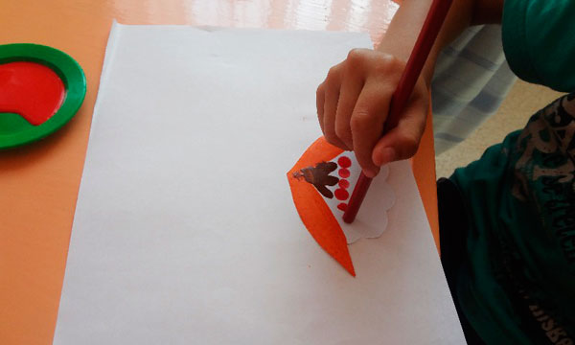

Воспитатель: А чтобы работа получилась красивой, мы немного отдохнем и приступим к выполнению задания

Физминутка: Осень в гости к нам пришла, (ходьба на месте)

Дождь и ветер принесла,( вращения руками)

Ветер дует, задувает,

С веточек листву срывает, (хлопки над головой)

Листья по ветру кружатся, (покрутится вокруг себя)

И под ноги нам ложатся,

Ну, а мы гулять пойдем все листочки соберем. (наклоны вперед)

(Предложить детям пройти за столы для выполнения работы)

(Индивидуальный показ, корректировка действий)

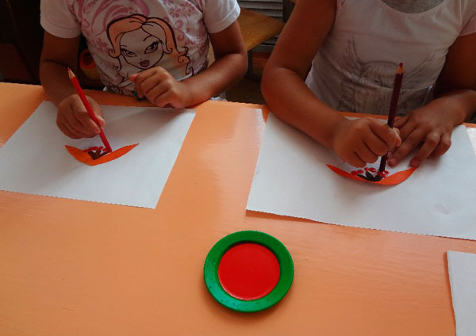

Воспитатель: Ребята, на нашей доске есть дерево, но оно не веселое, давайте с помощью наших гроздей рябинок, которые мы изготовили, украсим его и оживим (фото №6-7)

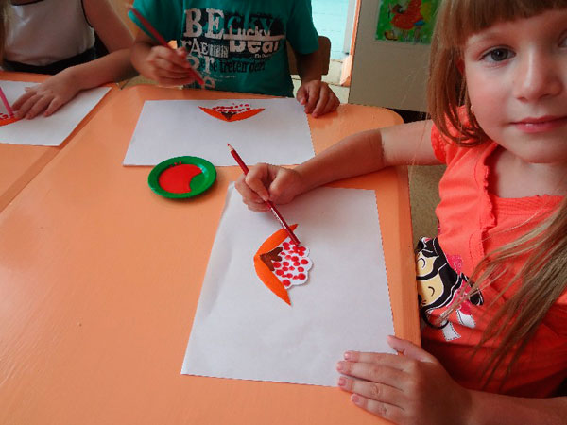

(Звучит фонограмма «Звуки птиц в лесу», воспитатель уходит за дверь, и вносит макеты птиц, украшает ими дерево)

Воспитатель: Ребята, сегодня к нам на рябину прилетели гости, поклевать наших ягод, они нас благодарят за вкусное угощение…

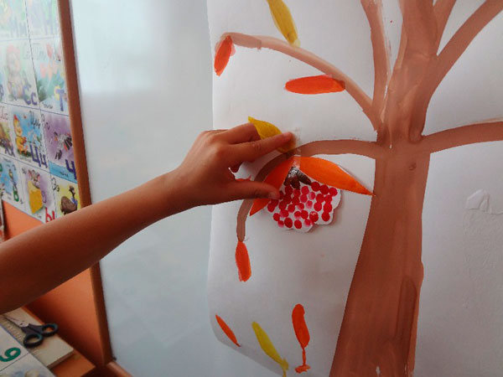

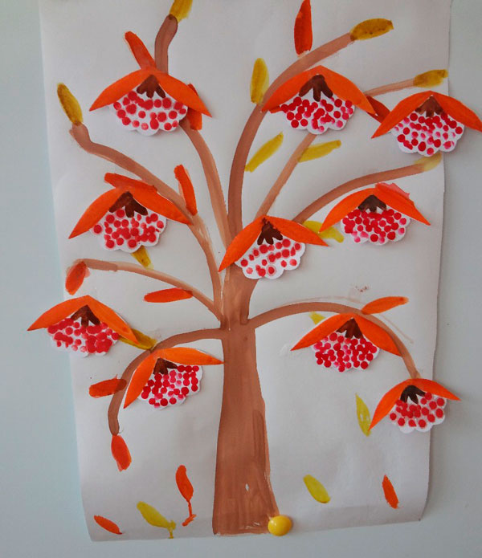

(Звучит фонограмма «Звуки птиц в лесу», воспитатель уходит за дверь, и вносит макеты птиц,  украшает ими дерево)

**Воспитатель**: Ребята, сегодня к нам на рябину прилетели гости, поклевать наших ягод, они нас благодарят за вкусное угощение…

